**Przemień wnętrze z akcesoriami malarskimi**

**Bez akcesoriów malarskich praca nie byłaby tak przyjemna i łatwa. Co jednak wchodzi w ich skład? Odpowiedź poniżej!**

Malowanie ścian to magiczny proces przemiany przestrzeni, który pozwala nam tworzyć własny świat barw i nastrojów. **Ale czy wiesz, że tłem dla tych artystycznych metamorfoz są akcesoria malarskie, które pomagają nam osiągnąć doskonały efekt?** W tym artykule odkryjemy świat akcesoriów malarskich, które nie tylko ułatwiają pracę, ale także pozwalają nam wyrazić naszą twórczą wizję.

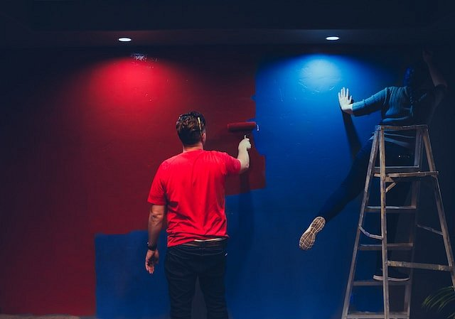

**Co to są akcesoria malarskie?**

Pod tym pojęciem kryje się naprawdę wiele. Są to:

l Pędzle i wałki - to nieodłączne narzędzia każdego malarza. W zależności od efektu, jaki chcemy osiągnąć, wybierz odpowiedni produkt. Pędzle o różnej grubości włosia pozwalają na malowanie precyzyjnych detali, podczas gdy wałki z różnym rodzajem powierzchni malowania dają nam równomierne, gładkie wykończenie.

l Taśmy malarskie - osiągnięcie ostrych linii i granic między kolorami to wyzwanie, które można pokonać za pomocą taśm malarskich. Te małe, klejące pomocniki to nasz klucz do perfekcyjnych krawędzi. Dzięki nim możemy z malarską swobodą eksperymentować z różnymi kolorami i efektami.

l Mieszadła - jeśli marzysz o niebanalnych efektach tekstur, warto wypróbować mieszadła farb. Dodając do farby specjalne medium lub mieszając różne rodzaje farb, możemy uzyskać efekty trójwymiarowych faktur. Twoja ściana stanie się niemal rzeźbą, która przyciąga wzrok i dotyk.

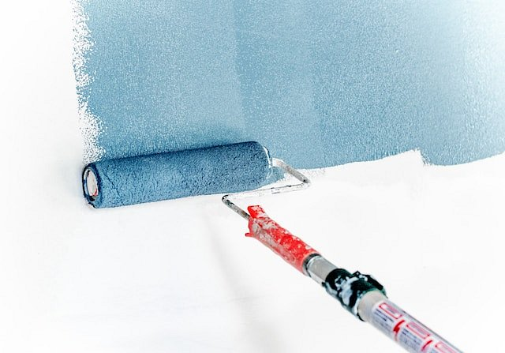

**Wyposaż się w najlepsze narzędzia**

[Akcesoria malarskie](https://alex-budowlany.pl/akcesoria-do-malowania-scian) do ścian to magiczne narzędzia, które pozwalają nam tworzyć wyjątkowe i osobiste przestrzenie. Od palety barw po szablony i mieszadła - każdy z tych elementów dodaje koloru i charakteru naszemu wnętrzu. **Malowanie ścian to nie tylko praca, to sztuka przekształcania i wyrażania siebie. Dlatego sięgnij po te kreatywne narzędzia i stwórz swój własny, niepowtarzalny świat barw i wyrazu.**